**Hướng dẫn ASM Cơ Sở Dữ Liệu (COM2012)  
*(Demo Quản lý bán hàng – MySQL)***

1. **Giới thiệu – Mục tiêu – Yêu cầu của bài ASM**

Giúp sinh viên nắm rõ mục tiêu và đọc hiểu rõ các mô tả và yêu cầu nghiệp vụ của Assigment môn CSDL.

1. **Nội dung các giai đoạn thực hiện**
2. ***Giai đoạn 1: (nộp lên LMS vào buổi 6-7)***

Các yêu cầu Y1,Y2,Y3 trong Assigment.

* + Phân tích, thiết kế hệ thống CSDL.
  + Thiết kế CSDL dùng trên HQT CSDL MySQL

**Nộp báo cáo phân tích thiết kế**

1. ***Giai đoạn 2 (nộp lên LMS vào buổi 13-14)***

Các yêu cầu Y4,Y5,Y6 trong Assigment. (YC sử dụng lệnh SQL)

* + Tạo Database, tạo Table
  + Nhập dữ liệu mẫu
  + Truy vấn Select cơ bản
  + Truy vấn Insert, Update, Delete

**Nộp báo cáo kết quả thực hiện + file sql đã thực hiện các yêu cầu.**

1. ***Giai đoạn Final (nộp lên LMS vào buổi 16-17)***

Yêu cầu Y7 trong Assigment.

* + Hoàn thiện các yêu cầu truy vấn.
  + Tổ chức sao lưu dự phòng.

**Nộp báo cáo đầy đủ các nội dung thực hiện trong ASM, file sql, file backup.**

**Giai đoạn 1: Các bước phân tích, thiết kế CSDL**

1. ***Thu thập và phân tích các yêu cầu:***
   * Các tập thực thể (Entity)
   * Thuộc tính (Attribute), thuộc tính khóa (Key) của từng tập thực thể
   * Mối quan hệ (Relationship) giữa các tập thực thể (1-1 ; 1-n ; n-n)
2. ***Thiết kế CSDL ở mức khái niệm:***

Thiết kế Sơ đồ thực thể - liên kết (Entity Relation Diagram – ERD)

1. ***Thiết kế CSDL ở mức logic:***
   * Chuyển hóa ERD thành lược đồ CSDL quan hệ, bao gồm:
     + Chuyển hóa các thực thể.
     + Chuyển hóa các liên kết
   * Chuẩn hóa các quan hệ (đạt chuẩn 3NF).
2. ***Thiết kế CSDL ở mức vật lý:***

Đưa ra các khái niệm mô tả chi tiết về cách thức dữ liệu được lưu trữ trong máy tính phù hợp với hệ quản trị CSDL sẽ cài đặt (MySQL)

1. **Ví dụ Demo: Bài toán Quản lý cửa hàng**

Cửa hàng tạp hóa HOA XUÂN có các nghiệp vụ được mô tả như sau:

Hàng hóa trong cửa hàng được phân theo loại như: Đồ uống, Thực phẩm đông lạnh, Hóa mỹ phẩm, Đồ hộp,... Một mặt hàng chỉ thuộc về một loại hàng và mỗi loại hàng có thể có nhiều mặt hàng khác nhau.

Sau khi khách hàng lựa chọn hàng, cửa hàng viết hóa đơn mua hàng cho khách hàng theo mẫu như sau :

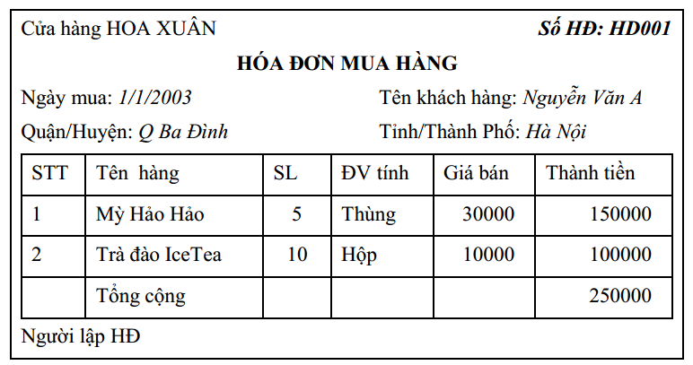

Hàng ngày, cửa hàng cần tính được doanh thu bán hàng trong ngày đó. Cuối tháng, cửa hàng tính doanh thu bán hàng trong tháng; tổng hàng số tiền mua hàng theo từng khách để có chính sách khuyến mại, tặng quà.

**Yêu cầu:** Thiết kế và cài đặt CSDL quản lý bán hàng trên MySQL / SQL Server

1. Xác định các tập thực thể và thuộc tính của từng tập thực thể
2. Xác định các mối quan hệ. Vẽ sơ đồ ERD
3. Từ sơ đồ ERD, xây dựng lược đồ CSDL quan hệ. Xem xét chuẩn hóa các quan hệ.
4. Xây dựng cơ sở dữ liệu vật lý, cài đặt trên hệ quản trị CSDL MySQL

**Bài toán Quản lý bán hàng**

1. Xác định các **tập thực thể** và **thuộc tính** của từng tập thực thể

Hàng hóa: **Mã HH**, Tên hàng, đơn vị tính, giá bán

Loại hàng: **Maloai hang**, Tên loại hàng

Khách hàng: **MaKH**, Tên khách hàng, quận/huyện, Tỉnh/Tp

Hóa đơn: **Số HD**, Ngày mua, Số lượng, Nguoi lập HD

Hàng hóa (n) – Loại hàng (1)

Hàng hóa (n) – Hóa đơn (n)

Khách hàng (1) – Hóa đơn (n)

1. Xác định các mối quan hệ. Vẽ sơ đồ ERD

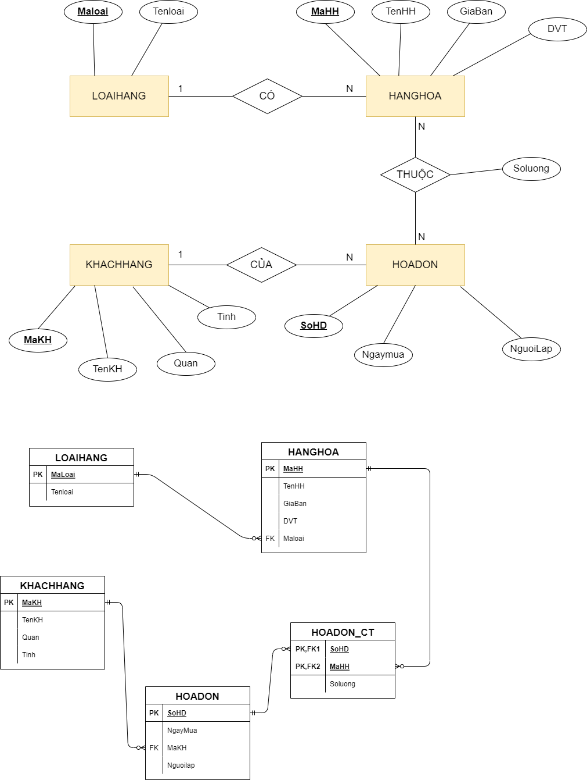

1. Từ sơ đồ ERD, xây dựng lược đồ CSDL quan hệ. Xem xét chuẩn hóa các quan hệ.

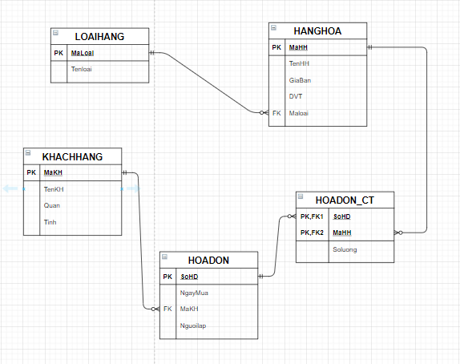

1. Xây dựng cơ sở dữ liệu vật lý, cài đặt trên hệ quản trị CSDL MySQL

**CSDL QuanLyBanHang**

* LOAIHANGHOA:

|  |  |  |  |
| --- | --- | --- | --- |
| **Tên trường** | **Mô tả** | **Kiểu dữ liệu** | **Ràng buộc** |
| **MaLH** (PK) | Mã loại hàng hóa | varchar(5) | Not null |
| TenLH | Tên loại hàng hóa | nvarchar(50) | Not null |

* HANGHOA:

|  |  |  |  |
| --- | --- | --- | --- |
| **Tên trường** | **Mô tả** | **Kiểu dữ liệu** | **Ràng buộc** |
| **MaHH** (PK) | Mã hàng hóa | varchar(5) | Not null |
| TenHH | Tên hàng hóa | nvarchar(50) | Not null |
| DVT | Đơn vị tính | nvarchar(20) | Not null |
| GiaBan | Giá bán | float | Not null |
| MaLH (FK) | Mã loại hàng hóa | varchar(5) | Not null |

* KHACHHANG:

|  |  |  |  |
| --- | --- | --- | --- |
| **Tên trường** | **Mô tả** | **Kiểu dữ liệu** | **Ràng buộc** |
| **MaKH** (PK) | Mã khách hàng | varchar(5) | Not null |
| TenKH | Tên khách hàng | nvarchar(50) | Not null |
| Diachi | Địa chỉ (số nhà, tên đường) | nvarchar(100) |  |
| Quan | Quận/Huyện | nvarchar(50) |  |
| ThanhPho | Tỉnh/Thành phố | nvarchar(50) |  |

* HOADON:

|  |  |  |  |
| --- | --- | --- | --- |
| **Tên trường** | **Mô tả** | **Kiểu dữ liệu** | **Ràng buộc** |
| **SoHD** (PK) | Số hóa đơn | varchar(5) | Not null |
| NgayMua | Ngày mua | Date | Not null |
| MaKH (FK) | Mã khách hàng | varchar(5) | Not null |
| NguoiLap | Người lập HD | nvarchar(50) |  |

* HOADON_CT:

|  |  |  |  |
| --- | --- | --- | --- |
| **Tên trường** | **Mô tả** | **Kiểu dữ liệu** | **Ràng buộc** |
| **SoHD** (PK, FK) | Số hóa đơn | nvarchar(5) | Not null |
| **MaHH** (PK, FK) | Mã hàng hóa | date | Not null |
| SoLuong | Số lượng | int | Not null |

**Tạo CSDL với MySQL**

* Lệnh tạo CSDL: Create Database
* Lệnh tạo bảng: Create Table
* Lệnh chỉnh sửa cấu trúc bảng: Alter Table
* Lệnh xóa bảng: Drop Table
* Lệnh xóa CSDL: Drop Database